(M.10) Zástupný text odkazů
Zástupný text odkazu (tj. to, jak se odkaz zobrazí v textu webové stránky) by měl sám o sobě jednoznačně vystihovat, kam odkaz vede, a to i bez okolního kontextu (aniž by uživatel musel číst text okolo).
Pokud je to možné, nepoužívejte jako označení odkazu výrazy typu zde. Je-li totiž takových odkazů na stránce víc, stávají se nepřehlednými. Velkou překážkou jsou zejména pro uživatele, kteří používají odečítač obrazovky, a tudíž běžně nevidí okolní kontext odkazu.
Velice často se zástupné texty typu zde, Více zde, Pro více informací klikněte zde apod. objevují na webových stránkách v sekci aktuality (viz příklady na obr. 2 a 3).
Obr. 2: Nesprávné použití zástupného textu Více zde; bez okolního kontextu uživatel nezjistí, čeho se odkaz týká (zdroj: obec Oplany, získáno 2020-05-15)
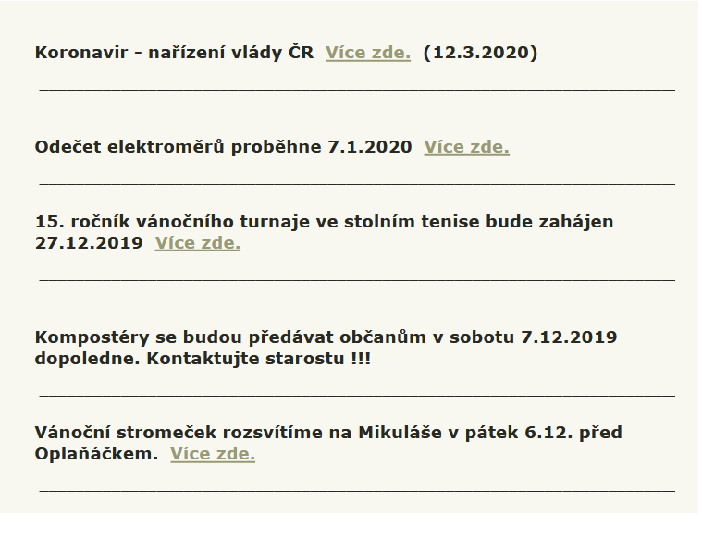Obr. 2: Nesprávné použití nejednoznačného zástupného textu odkazu Více zde
Obr. 3: Nesprávně použitý zástupný text ZJISTIT VÍCE; bez okolního kontextu uživatel neví, čeho se odkaz týká (zdroj: Ministerstvo práce a sociálních věcí ČR, získáno 2020-05-15)
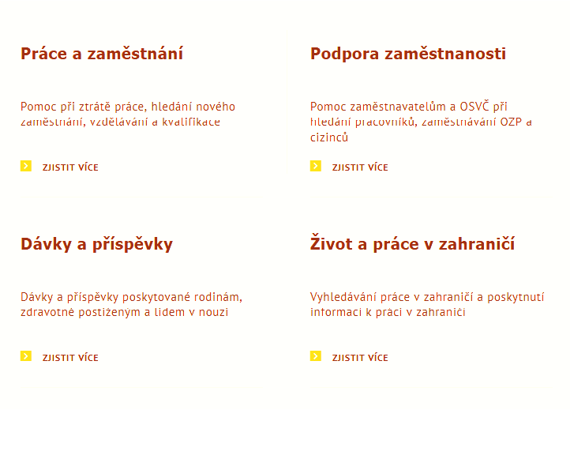Obr. 3: Nesprávně použitý zástupný text ZJISTIT VÍCE
Odkazy na podrobnosti k jednotlivým aktualitám se však dají jednoduše řešit i jinak, např. tak, že odkazem vedoucím na detaily aktuality je název dané aktuality. Na obr. 4 je uveden příklad správně použitých zástupných textů odkazů na detaily aktualit, z nichž uživatel snadno zjistí, čeho se odkazy týkají, aniž by musel číst související text.
Obr. 4: Správně použité zástupné texty odkazů, které dávají smysl samy o sobě, tedy bez okolního textu (zdroj: Knihovna Jabok, získáno 2020-05-15)
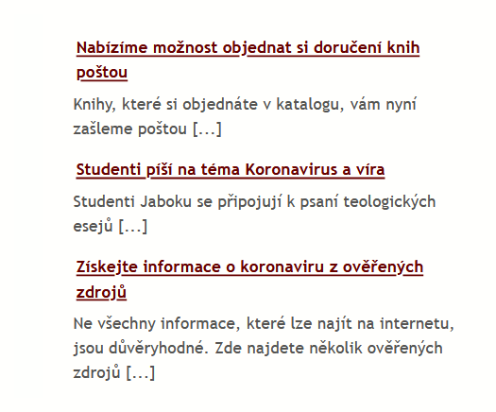Obr. 4: Správně použité zástupné texty odkazů, které dávají smysl samy o sobě, tedy bez okolního textu
Dalšími případy bývají odkazy na různé oficiální dokumenty. Typickým příkladem použití nevhodného zástupného textu je např. věta: „Informace o cenách služeb najdete zde.“ Zástupný text odkazu na dokumenty, např. na ceník, však může být jednoduše řešen např. jedním z těchto způsobů:
- „Podrobnosti o cenách služeb najdete v Ceníku“;
- „Podrobnosti o ceně služeb viz Ceník“;
- „Ceník služeb“.
Čím kratší odkaz, tím lépe. Proto někdy bývá nejlepší ta nejjednodušší varianta, tedy použití prostého názvu dokumentu (v našem případě „Ceník služeb“).

Proč je důležité, aby odkazy dávaly smysl i bez okolního textu
Odkaz označený výrazem „zde“ přestavuje velký problém pro ty, kdo používají odečítač obrazovky, a snaží se procházet stránku po odkazech. Pokud je pro zástupný text odkazů použit např. výraz „zde“, uživatel opakovaně slyší odkaz „zde“, který mu však sám o sobě nic neřekne.
Nevhodné označení odkazů může komplikovat práci s webem také uživatelům s dalšími poruchami zraku, kteří sice s omezením vidí, ale je pro ně obtížné používat myš, a proto se po odkazech pohybují klávesou tab.

